2.2. CÁC LỆNH HIỆU CHỈNH CƠ BẢN

Mục tiêu: SV sử dụng được các lệnh hiệu chỉnh cơ bản: Lệnh copy, lệnh mirror, lệnh trim, lệnh array để vẽ bản vẽ theo yêu cầu.
Cho bản vẽ A4 ngang:
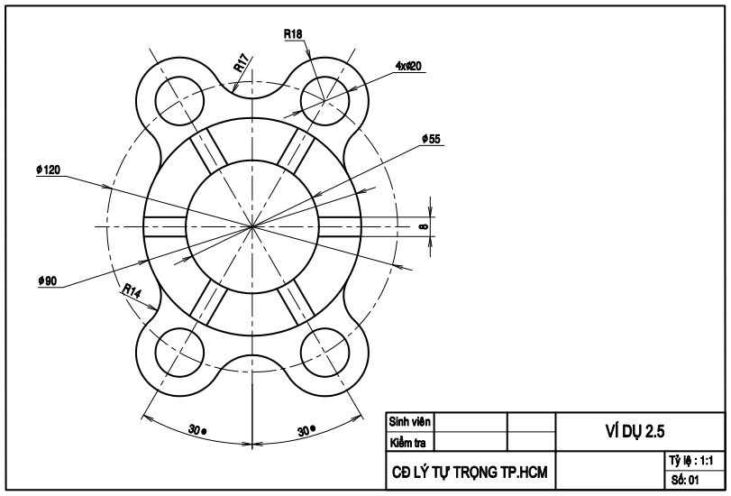
Các lệnh vẽ cơ bản gợi ý:
- Lệnh Line 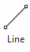: dùng vẽ đoạn thẳng
- Lệnh Circle (center, Diameter); Circle (center, Radius), Circle (center, Tan Tan Radius).
2.2. Các lệnh hiệu chỉnh cơ bản
- Lệnh Copy : sao chép các đối tượng.
+ CO 
+ Chọn đối tượng
+ Chọn điểm đặc biệt
+ Chọn điểm cần sao chép
- Lệnh Trim: xóa đối tượng có giới hạn bởi đối tượng khác
+ TR
+ Chọn đối tượng cần xén và các giới hạn
+ Nhấp vào các đối tượng cần xén đi
+ Gõ Esc để hoàn tất.
- Lệnh Mirror : Lấy đối xứng đối tượng
+ MI
+ Chọn đối tượng
+ Chọn trục đối xứng
- Lệnh Array Polar : Sao chép các đối tượng quanh tâm
+ ARRAYPOLAR
+ Chọn đối tượng
+ Chọn tâm
+ Xuất hiện 1 bảng cần sao chép Nhấp vào Close Array 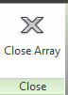
Số đối tượng cần sao chép

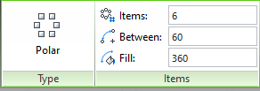
Góc quay
Sao chép theo hình tròn

